Bài dự thi viết về tấm gương điển hình

Người viết: Nguyễn Thị Thu Hằng

Đơn vị: Trường mầm non Cao Dương II

SĐT: 0366670857

**Cô Đào Thị Phương Dung-Tấm gương vượt qua bệnh hiểm nghèo vẫn**

**tận tâm, cống hiến với nghề**

Chưa là mẹ chưa chứa chan tình mẹ

Bởi yêu nghề nên quý lớp măng non.

Câu thơ trên đã khẳng định tình yêu nghề của mỗi cô giáo mầm non đã vượt lên chính mình để hoàn thành sứ mệnh trồng người. Hưởng ứng cuộc thi viết về gương điển hình tiên tiến, “người tốt, việc tốt” trong phong trào thi đua yêu nước Huyện Thanh Oai năm 2024. Tôi xin được chia sẻ về một tấm gương tiêu biểu trong trường với sự nỗ lực phấn đấu không mệt mỏi, vượt khó, tận tụy của một cô giáo đã có 10 năm cống hiến trong nghề nuôi dạy trẻ. Đó là cô giáo Cô Đào Thị Phương Dung-Tấm gương vượt khó giữa đời thường chống lại bệnh hiểm nghèo vẫn tận tâm, cống hiến với nghề.

Bản thân là một giáo viên có sức khỏe không tốt, bị suy thận, nhưng cô giáo Đào Thị Phương Dung - Giáo viên trường mầm non Hồng Dương- Huyện Thanh Oai là một tấm gương về quá trình chăm sóc giáo dục trẻ, vượt qua hoàn cảnh, số phận, luôn tâm huyết cống hiến hết mình vì mầm non tương lai, tận tụy với công việc, sống giản dị luôn hòa đồng với mọi người luôn được đồng nghiệp yêu quý, các cháu yêu mến và phụ huynh tin tưởng.

Cô sinh năm 1992, cô bén duyên với nghề năm 2014 tại trường mầm non Dân Hoà, năm 2022, cô điều động chuyển công tác tại trường mầm non Hồng Dương- Huyện Thanh Oai. Đến nay đã được 10 trong nghề. Trong quá trình công tác cô luôn nỗ lực và đạt được những thành tích như:

+ Nhiều năm đạt danh hiệu Lao động tiên tiến, giáo viên giỏi cấp trường

+ 1 năm đạt giáo viên giỏi cấp huyện, chiến sĩ thi đua cấp cơ sở.

+ 5 lần hiến máu nhân đạo khi còn khoẻ.

Với gương mặt vui vẻ, tác phong nhanh nhẹn, nhìn cô giáo Đào Thị Phương Dung mang đến cho trẻ những giờ học hay, các hoạt động thú vị, thế nhưng niềm vui bên trẻ thơ là thế thì năm 2022 cô đã mắc phải một căn bệnh hiểm nghèo “Suy thận” quái ác hằng tuần cô phải đi chạy thận 3 lần, chi phí rất tốn kém, hoàn cảnh khó khăn, nỗi đau của bệnh tật hành hạ về thể xác lẫn tinh thần của cô nhưng cô vẫn cố gắng vượt qua bệnh tật để cô trở về trường về lớp dạy dỗ các con mầm non yêu quý của cô sau thời gian chưa bệnh.

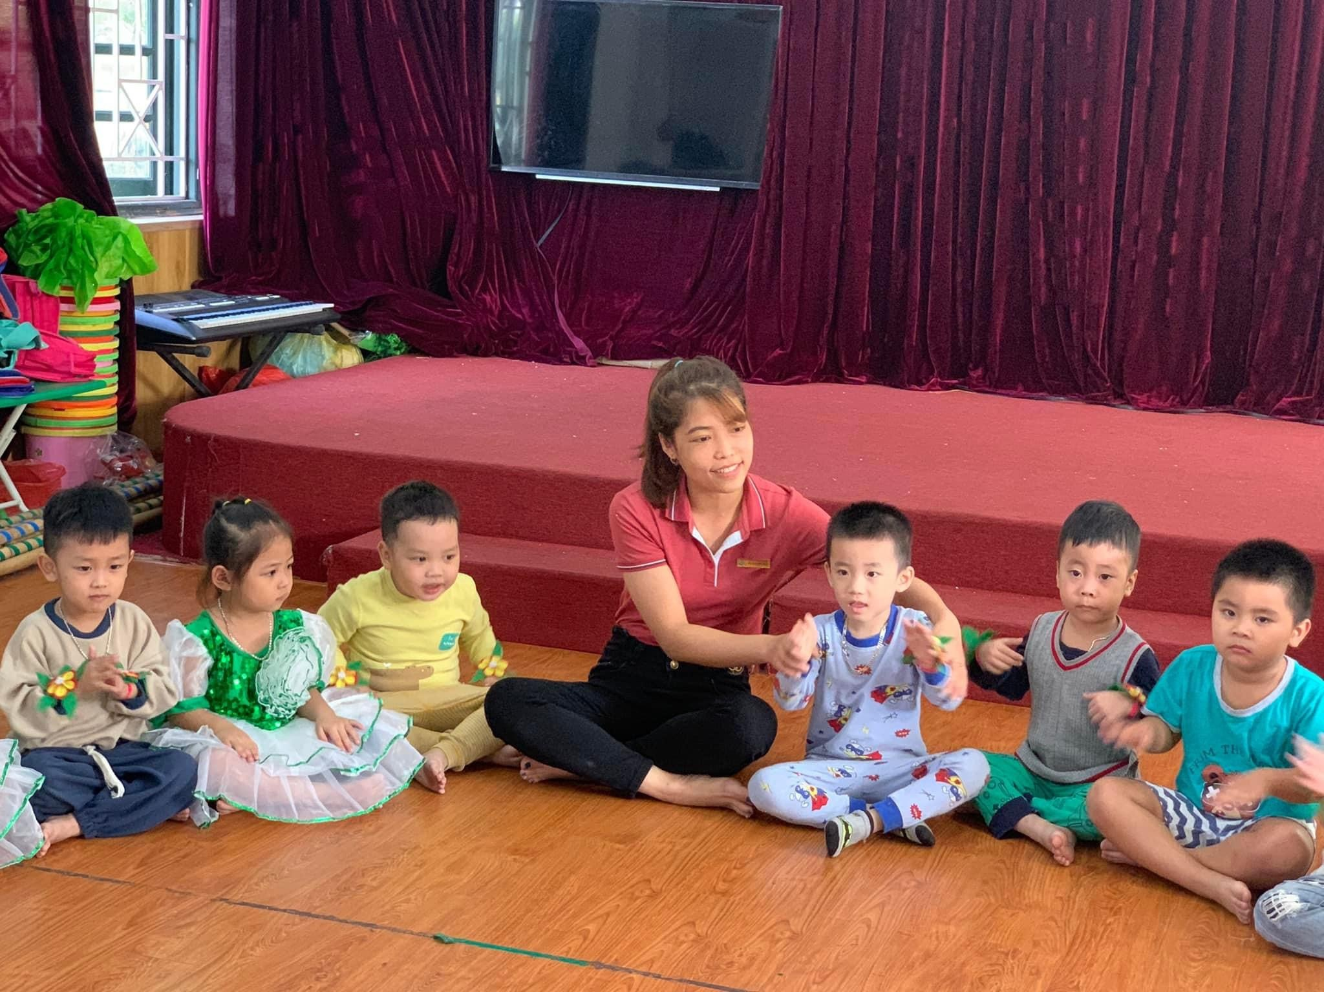 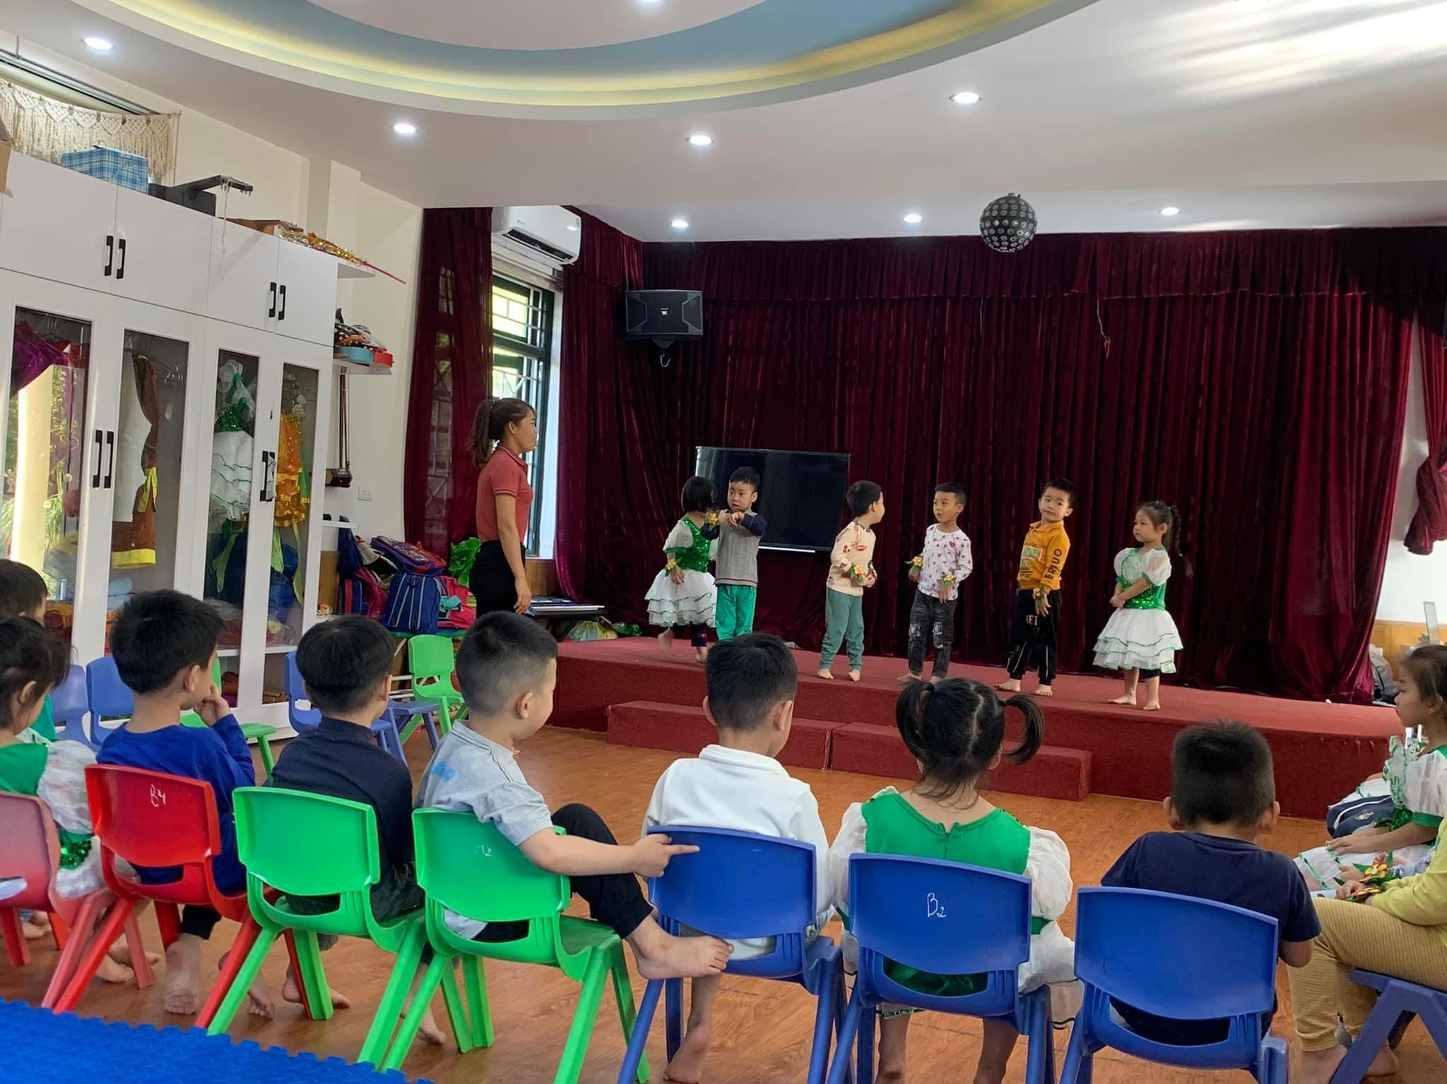

**Tiết dạy chuyên đề của cô Dung**

Bên cạnh đó, trong gia đình cô là người mẹ đảm đang, nuôi 2 con ăn học, cuộc sống gia đình tuy khó khăn nhưng cô vẫn sống tích cực.

Cô luôn quán xuyến mọi công việc giữa gia đình và nhà trường, cô luôn dành thời gian để học thêm và tham khảo các loại tài liệu, sách báo để nâng cao kiến thức, kỹ năng của mình. Được sự giúp đỡ của phòng giáo dục huyện Thanh Oai, trường MN Dân Hoà, Hồng Dương và trường mầm non Cao Duơng II cũng sẻ vì nhà giáo chung tay cùng phát triển, công đoàn, đồng nghiệp quan tâm động viên về vật chất và tinh thần nên cô đã vượt qua mọi khó khăn, thử thách để hoàn thành tốt nhiệm vụ mà nhà trường giao.

Với tinh thần lạc quan, yêu đời, không đầu hàng trước số phận, không nản chí trước khó khăn, cô luôn hoàn thành tốt mọi nhiệm vụ của một người giáo viên ở trường. Có thể nói, với lòng tận tâm trong sự nghiệp “trồng người” cô Đào Thị Phương Dung vượt lên bệnh tật và đang cống hiến hết mình cho sự nghiệp giáo dục mầm non. Cô xứng đáng là một tấm gương tốt một cô giáo mẫu mực luôn được đồng nghiệp tin yêu và phụ huynh quý mến.

|  |  |
| --- | --- |
| **Xác nhận của thủ trưởng đơn vị**  **Hiệu trưởng**  **Nguyễn Thu Phương** | **Người viết**  **Nguyễn Thị Thu Hằng** |